Zdroj: https://www.em.muni.cz/udalosti/11364-brno-poznal-jako-turista-pak-tu-zacal-studovat

Brno poznal jako turista, pak tu začal studovat
Cem Emre Akbaş přišel do Brna z Turecka. Vybral si tu pro práci a další studium Fakultu informatiky MU.
Události
31. ledna 2019
Ema Wiesnerová
CC-BY
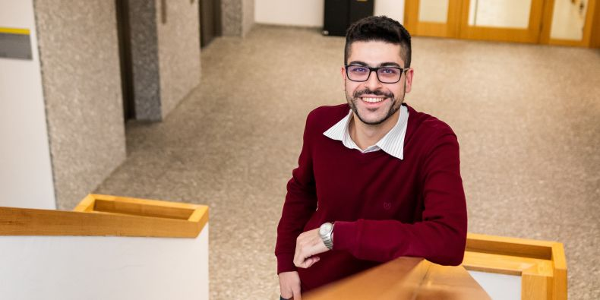
Cem Emre Akbaş si vyhlídl Brno na základě doporučení bratra.
Foto: Jitka Janů / CC-BY
Ze středomořského tureckého města Mersin se před více než rokem přestěhoval do Brna Cem Emre Akbaş. Vybral si totiž pro práci a další studium Centrum analýzy biomedicínského obrazu Fakulty informatiky MU.
„O analýzy biomedicínských dat jsem se zajímal už ve své magisterské práci. Chtěl jsem si udělat doktorát a také pokračovat ve výzkumu a zdejší laboratoř vedená profesorem Kozubkem má velmi dobré výsledky,“ popisuje Akbaş důvody, proč se rozhodl přesídlit do Brna.
Problémy s rozdílností kultur jsem žádné neměl, mentalita Čechů je dost podobná té mé, takže pro mě bylo docela snadné se tady usadit. Jen ze začátku jsem tu nikoho neznal.
Právě město bylo druhým hlavním důvodem stěhování, Brno totiž už znal. „Brno jsem navštívil už před pěti lety v létě. Doporučil mi ho bratr Barış a moc se nám tu líbilo, protože je to velmi přátelské město s milými lidmi a z výletu sem jsme si odnesli samé dobré zážitky,“ říká s úsměvem.
Když se tedy začal zajímat o možnosti dalšího studia či práce v zahraničí, našel výběrové řízení na místo na fakultě informatiky a napsal rovnou vedoucímu laboratoře. „Hovořili jsme dlouze přes Skype a dospěli jsme k tomu, že pro obě strany bude spolupráce výhodná. Asi dva měsíce po pohovoru jsem nastoupil.“
Získat vízum bylo podle Akbaşe docela rychlé, především díky tomu, že je zaměstnán ve vědě. Hodně mu také pomohli lidé z personálního oddělení na fakultě a z celouniverzitní International Support Office. „Začali posílat maily s radami ještě před tím, než jsem přijel, a nabízeli mi pomoc se vším potřebným, včetně bydlení či povolení k pobytu. To bylo ohromné a díky jejich pomoci šlo všechno hladce.“
V Brně tak měl práci i kde bydlet, ale ze začátku mu chyběli kamarádi. „Problémy s rozdílností kultur jsem žádné neměl, mentalita Čechů je dost podobná té mé, takže pro mě bylo docela snadné se tady usadit. Jen ze začátku jsem tu nikoho neznal,“ vzpomíná na dobu, kdy se přestěhoval.
Podle jeho slov to ale trvalo jen krátce, než si našel kamarády jak na fakultě, tak i mimo ni. „Češi jsou hodně přátelští a je docela jednoduché tady zapadnout, a tak moje počáteční obavy z hledání přátel vzaly rychle za své.“
Líbí se mu také přístup lidí v restauracích či obchodech. I když občas někdo neumí anglicky, všichni zdraví a jsou velmi milí. Rád má také Brno, které je podle něj klidné a tiché. „Je to takové kompaktní město, ani malé, ani velké. Najdete tu všechno a nemusíte kvůli tomu nikam daleko cestovat,“ říká Akbaş, který do Brna přišel z milionové metropole na jihu Turecka.
Hodně se mu taky líbí zelené plochy. „Je tu spousta krásných parků, ve kterých hrozně rád trávím čas. Jsou čisté a jsou to skvělá místa k relaxaci po práci. K nejoblíbenějším patří Lužánky, které připomínají malý les,“ poznamenává Akbaş s úsměvem. S kolegou chodí také plavat, aby si udržel kondici i při sedavém zaměstnání, ve kterém se zabývá vytvářením počítačových algoritmů, které pomáhají se sledováním a rozlišováním jednotlivých buněk z mikroskopických snímků, což využívají třeba lékaři či biologové.
„Určitě bych Brno doporučil i dalším lidem. Jsem velmi spokojený s tím, co jsem tu dosud zažil, je tu dobrá mezinárodní vědecká komunita a zajímavé příležitosti,“ dodává Akbaş, který se také snaží učit česky. Nebrzdí ho v tom ani tak gramatika, jako spíš slovíčka. Většina z nich je pro něj cizí i po roce.

